**โปรแกรมคำนวณส่วนสูงตามสูตร**

**หน้าที่รับผิดชอบ**

1.นางสาวเกสร เดชอุดม รับผิดชอบ วิเคราะห์ระบบ

2.นางสาวจิราพร ลาธุลี รับผิดชอบ เขียนโปรแกรม

3.นางสาวอุษาวดี กติยะกาล รับผิดชอบ เอกสาร

**การวิเคราะห์และออกแบบโปรแกรม**

**1.) วิเคราะห์**

Output : ผ่าน , ไม่ผ่าน

Process : สูตรมาตรฐาน =น้ำหนัก +110

Input : น้ำหนัก , ส่วนสูง

**2.)ออกแบบ**

**2.1 อัลกอริทึม**

2.1.1) เริ่มต้นการทำงาน

2.1.2) รับข้อมูลน้ำหนัก , ส่วนสูง

2.1.3) คำนวณส่วนสูง ส่วนสูงมาตรฐาน = น้ำหนัก + 110

2.1.4) แสดงผล ผ่าน , ไม่ผ่าน

2.1.5) จบการทำงาน

**2.2 กำหนดตัวแปร**

2.2.1) น้ำหนัก ชื่อ S

2.2.2) ส่วนสูง ชื่อ A

**3.ผังระบบ**



**4.คู่มือการใช้งาน**

4.1.หน้าหลัก

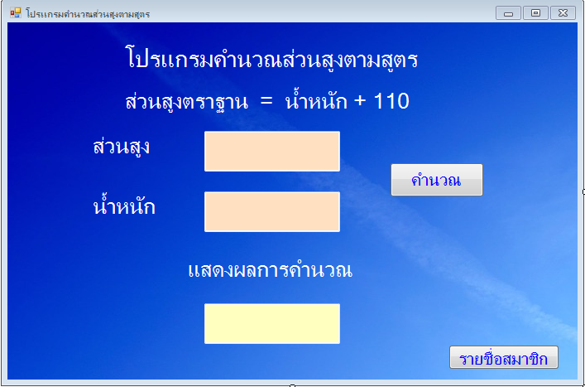

4.2.กรอกข้อมูล

4.2.1 ใส่ค่าส่วนสูง 4.2.2 ใส่ค่าน้ำหนัก 4.2.3 คำนวณ

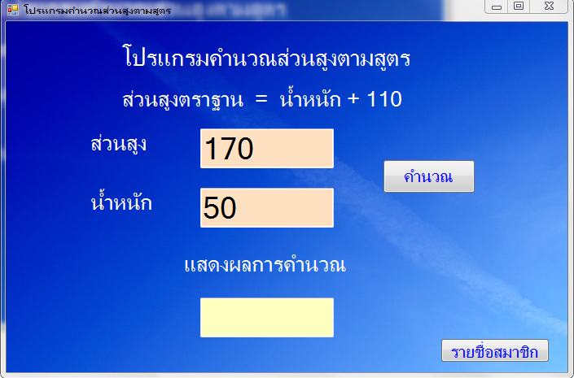

**4.3.แสดงผลการคำนวณ**

4.3.1 ผลลัพธ์ที่ได้ ผ่าน (ถ้าส่วนสูงมากกว่าที่คำนวณได้ถือว่าผ่านเกณฑ์มาตรฐาน)

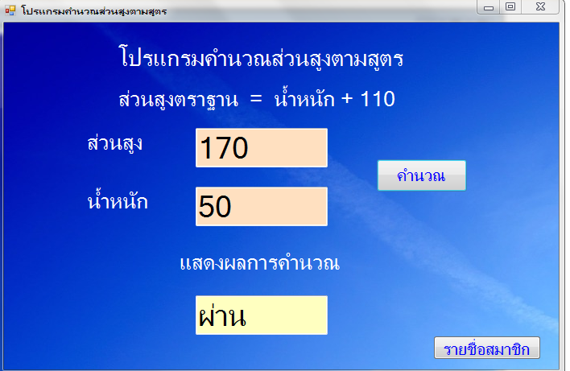

4.3.2 ผลลัพธ์ที่ได้ ไม่ผ่าน (ถ้าส่วนสูงน้อยกว่าที่คำนวณได้ถือว่าไม่ผ่านเกณฑ์มาตรฐาน)

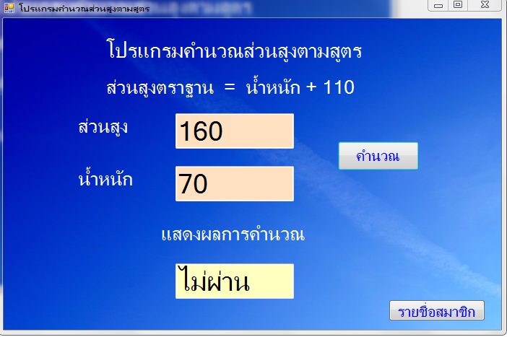

5.โค๊ดโปรแกรม

Public Class Form1

Dim a As String

Dim s As String

Dim d As String

Dim f As String

Private Sub Button1_Click(ByVal sender As System.Object, ByVal e As System.EventArgs) Handles Button1.Click

Try

f = CSng(TextBox1.Text)

d = CSng(TextBox2.Text)

a = TextBox1.Text

s = TextBox2.Text

If a >= s + 110 Then

TextBox3.Text = "ผ่าน"

Else

TextBox3.Text = "ไม่ผ่าน"

End If

Catch ex As Exception

MessageBox.Show("ใส่เฉพาะตัวเลข")

End Try

End Sub

Private Sub Button2_Click_1(ByVal sender As System.Object, ByVal e As System.EventArgs) Handles Button2.Click

รายชื่อสมาชิกในกลุ่ม.Show()

End Sub

Private Sub Button1_Click(ByVal sender As System.Object, ByVal e As System.EventArgs) Handles Button1.Click

Form1.Show()

Me.Close()

End Sub